Общественный порядок

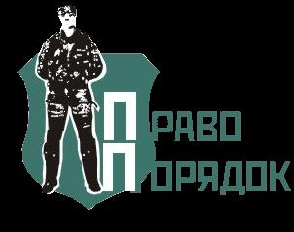
- это строй, система общественных отношений, складывающихся в результате действия в обществе всех
- социальных норм
- морали
- обычаев
- корпоративных
- правовых и других норм

Правопорядок следует отличать от общественного порядка

